2026’nın ilk 7 ayında kurulan şirket sayısı, geçen yılın aynı dönemine göre %7,4 arttı.
- 2026’nın ilk 7 ayında, 2025’in ilk 7 ayına göre; kurulan şirket sayısı %7,4 arttı, kurulan kooperatif sayısı %20,1 azaldı, kurulan gerçek kişi ticari işletme sayısı %4,1 arttı.
- 2026’nın ilk 7 ayında, 2025’in ilk 7 ayına göre; kapanan şirket sayısı %2,5 azaldı, kapanan kooperatif sayısı %8,5 azaldı, kapanan gerçek kişi ticari işletme sayısı %9,1 arttı.
Kapanan şirket sayısında geçen yılın aynı ayına göre %7,5 azalış oldu.
- Temmuz 2026’da, Temmuz 2025’e göre; kurulan şirket sayısı %2,5 azaldı, kurulan kooperatif sayısı %35,4 azaldı, kurulan gerçek kişi ticari işletme sayısı %11,5 azaldı.
- Temmuz 2026’da, Temmuz 2025’e göre; kapanan şirket sayısı %7,5 azaldı, kapanan kooperatif sayısı %5,3 azaldı, kapanan gerçek kişi ticari işletme sayısı %6,6 azaldı.
Kurulan şirket sayısında bir önceki aya göre %1 azalış oldu.
- Bir önceki aya göre; kurulan şirket sayısı %1 azaldı, kurulan kooperatif sayısı %50 azaldı, kurulan gerçek kişi ticari işletme sayısı %10,6 azaldı.
- Bir önceki aya göre; kapanan şirket sayısı %18,4 azaldı, kapanan kooperatif sayısı %21,3 arttı, kapanan gerçek kişi ticari işletme sayısı %16,6 arttı.

2026 Temmuz Ayı Genel Görünümü
İLAN  TÜRÜ | ŞİRKET  TÜRÜ | Temmuz  2026 | Haziran  2026 | Bir Önceki Aya Göre Değişim (%) | Temmuz  2025 | Bir Önceki Yılın Aynı Ayına Göre Değişim (%) | Ocak - Temmuz  (7 Aylık)
 |  |  |  |  |  |  | 2025 | 2026 | Değişim (%)
Kurulan | Şirket | 9.540 | 9.639 | -1,0 | 9.788 | -2,5 | 62.014 | 66.602 | 7,4
Kurulan | Kooperatif | 102 | 204 | -50,0 | 158 | -35,4 | 1.146 | 916 | -20,1
Kurulan | Ger.Kişi Tic.İşl. | 1.458 | 1.631 | -10,6 | 1.647 | -11,5 | 9.908 | 10.313 | 4,1
Tasfiye | Şirket | 3.240 | 2.682 | 20,8 | 3.114 | 4,0 | 16.567 | 16.819 | 1,5
Tasfiye | Kooperatif | 265 | 163 | 62,6 | 282 | -6,0 | 771 | 739 | -4,2
Kapanan | Şirket | 2.686 | 3.293 | -18,4 | 2.905 | -7,5 | 16.582 | 16.170 | -2,5
Kapanan | Kooperatif | 108 | 89 | 21,3 | 114 | -5,3 | 529 | 484 | -8,5
Kapanan | Ger.Kişi Tic.İşl. | 1.276 | 1.094 | 16,6 | 1.366 | -6,6 | 9.363 | 10.216 | 9,1

Temmuz 2026’da Bayburt ilinde şirket kuruluşu gerçekleşmedi.
- Temmuz 2026’da kurulan toplam 9.540 şirketin 957’si anonim şirket, 8.583’ü limited şirkettir. Aynı ay içinde 102 kooperatif kurulmuştur. Şirketlerin %37,4 İstanbul, %9,9 Ankara, %5,4 İzmir’de kurulmuştur.
- Bu ay Bayburt ilinde şirket kuruluşu gerçekleşmemiştir.

Temmuz 2026’da kurulan şirketlerin sermayelerinin toplamı, bir önceki aya göre %41,2 oranında azaldı.
- 2026 yılında toplam 67.518 şirket ve kooperatif kurulmuştur. Bu dönemde kurulan toplam 60.030 limited şirket, toplam sermayenin %68,7’sini, 6.570 anonim şirket ise %31,3’ünü oluşturmaktadır.
- Temmuz ayında kurulan şirketlerin sermayelerinin toplamı, bir önceki aya göre %41,2 oranında azaldı.
2026 Temmuz Ayı Şirket Türlerine Göre Şirket Kuruluşları
 |  | Şirket Türleri |  |  |  |  | Genel Toplam
 |  | Anonim | Kollektif | Komandit | Limited | Kooperatif | Genel Toplam
Mayıs  2026 | Sayı | 771 |  |  | 6.873 | 101 | 7.745
Mayıs  2026 | Sermaye | 5.862.601.035 |  |  | 22.131.898.050 |  | 27.994.499.085
Haziran  2026 | Sayı | 1.032 | 1 |  | 8.606 | 204 | 9.843
Haziran  2026 | Sermaye | 35.119.554.238 | 100.000 |  | 28.220.865.750 |  | 63.340.519.988
Temmuz  2026 | Sayı | 957 |  |  | 8.583 | 102 | 9.642
Temmuz  2026 | Sermaye | 7.907.259.541 |  |  | 29.308.251.050 |  | 37.215.510.591
2026  TOPLAM | Sayı | 6.570 | 2 |  | 60.030 | 916 | 67.518
2026  TOPLAM | Sermaye | 90.312.772.248 | 1.100.000 |  | 198.329.181.950 |  | 288.643.054.198

Temmuz 2026’da şirket ve kooperatiflerin 3.348 adedi toptan ve perakende ticaret, 1.311 adedi inşaat ve 1.169 adedi imalat sektöründe kurulmuştur. 667 adet gerçek kişi ticari işletmesi ise inşaat sektöründe kuruldu.
- Temmuz 2026’da şirket ve kooperatiflerin 3.348 adedi toptan ve perakende ticaret, 1.311 adedi inşaat ve 1.169 adedi imalat sektöründe kurulmuştur. Temmuz 2026’da kurulan gerçek kişi ticari işletmelerinin; 667 adedi inşaat, 369 adedi toptan ve perakende ticaret, 103 adedi imalat faaliyetleri sektöründedir.
- Bu ay kapanan şirket ve kooperatiflerin; 934 adedi toptan ve perakende ticaret, 386 adedi imalat, 223 adedi inşaat faaliyetler sektöründedir.
- Bu ay kapanan gerçek kişi ticari işletmelerinin 491 adedi toptan ve perakende ticaret, 245 adedi inşaat, 130 adedi imalat faaliyetleri sektöründedir.

Temmuz 2026’da kurulan 102 adet Kooperatifin 57 adedi Konut Yapı Kooperatifidir.

- Temmuz 2026’da kurulan 102 Kooperatifin 57 adedi Konut Yapı Kooperatifi, 20 adedi İşletme Kooperatifi ve 10 adedi Tarımsal Kalkınma Kooperatifi olarak kurulmuştur.

Temmuz 2026’da 919 adet yabancı ortak sermayeli şirket kuruldu.

- Temmuz 2026’da kurulan 919 yabancı ortak sermayeli şirketin 393 adedi Suriye, 126 adedi Türkiye, 58 adedi İran ortaklı olarak kurulmuştur.
- Kurulan 919 yabancı ortak sermayeli şirketin 77’si anonim, 842’si limited şirkettir. 2026 yılında kurulan şirketlerin 1.114 adedi Uzmanlaşmamış toptan ticaret, 502 adedi İkamet amaçlı olan ve ikamet amaçlı olmayan binaların inşaatı, 327 adedi Uzmanlaşmamış perakende ticaret için aracılık hizmeti faaliyetleri sektöründe kurulmuştur.
- Temmuz 2026’da kurulan yabancı ortak sermayeli şirketlerdeki yabancı sermaye payı %60,1 olmuştur.

 |  | Anonim | Limited | Genel Toplam
Mayıs  2026 | Sayı | 48 | 792 | 840
Mayıs  2026 | Ortak Olunan Şirketlerin Toplam Sermayesi (TL) | 400.485.000 | 1.274.031.000 | 1.674.516.000
Mayıs  2026 | Ortak Olunan Şirketlerdeki Yabancı Ortak Sermaye Toplamı (TL) | 372.770.833 | 1.055.854.250 | 1.428.625.083
Mayıs  2026 | Yabancı Ortak Sermaye Oranı (%) | 93,1 | 82,9 | 85,3
Haziran  2026 | Sayı | 79 | 815 | 894
Haziran  2026 | Ortak Olunan Şirketlerin Toplam Sermayesi (TL) | 1.108.817.467 | 1.277.420.550 | 2.386.238.017
Haziran  2026 | Ortak Olunan Şirketlerdeki Yabancı Ortak Sermaye Toplamı (TL) | 704.344.176 | 1.144.233.050 | 1.848.577.226
Haziran  2026 | Yabancı Ortak Sermaye Oranı (%) | 63,5 | 89,6 | 77,5
Temmuz  2026 | Sayı | 77 | 842 | 919
Temmuz  2026 | Ortak Olunan Şirketlerin Toplam Sermayesi (TL) | 1.202.295.000 | 1.832.140.025 | 3.034.435.025
Temmuz  2026 | Ortak Olunan Şirketlerdeki Yabancı Ortak Sermaye Toplamı (TL) | 150.843.806 | 1.671.668.675 | 1.822.512.481
Temmuz  2026 | Yabancı Ortak Sermaye Oranı (%) | 12,5 | 91,2 | 60,1
2026  TOPLAM | Sayı | 484 | 5.903 | 6.387
2026  TOPLAM | Ortak Olunan Şirketlerin Toplam Sermayesi (TL) | 4.205.188.187 | 18.972.354.725 | 23.177.542.912
2026  TOPLAM | Ortak Olunan Şirketlerdeki Yabancı Ortak Sermaye Toplamı (TL) | 2.411.743.441 | 17.661.716.775 | 20.073.460.216
2026  TOPLAM | Yabancı Ortak Sermaye Oranı (%) | 57,4 | 93,1 | 86,6
Not: Yıllık olarak kurulan yabancı ortak sermayeli şirketlerin, sermaye uyruklarının illere ve faaliyet alanlarına göre dağılımlarının görüleceği tablolar hazırlanmıştır. İlgili tablolara http://www.tobb.org.tr/resmi-istatistik bağlantısından ulaşabilirsiniz.

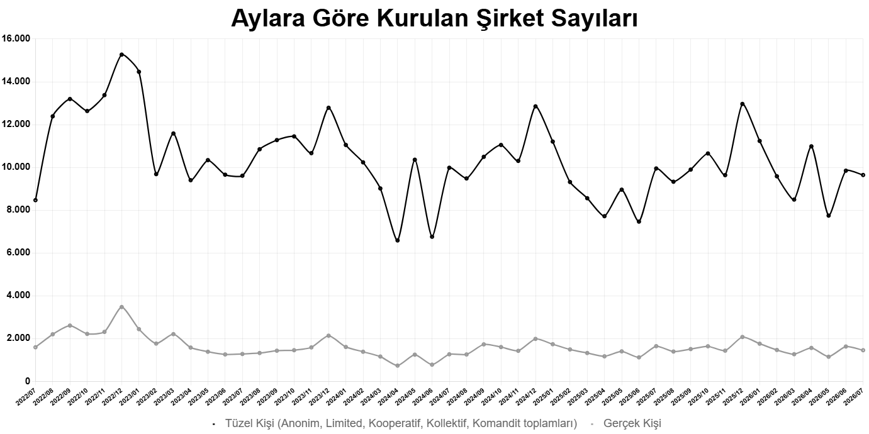

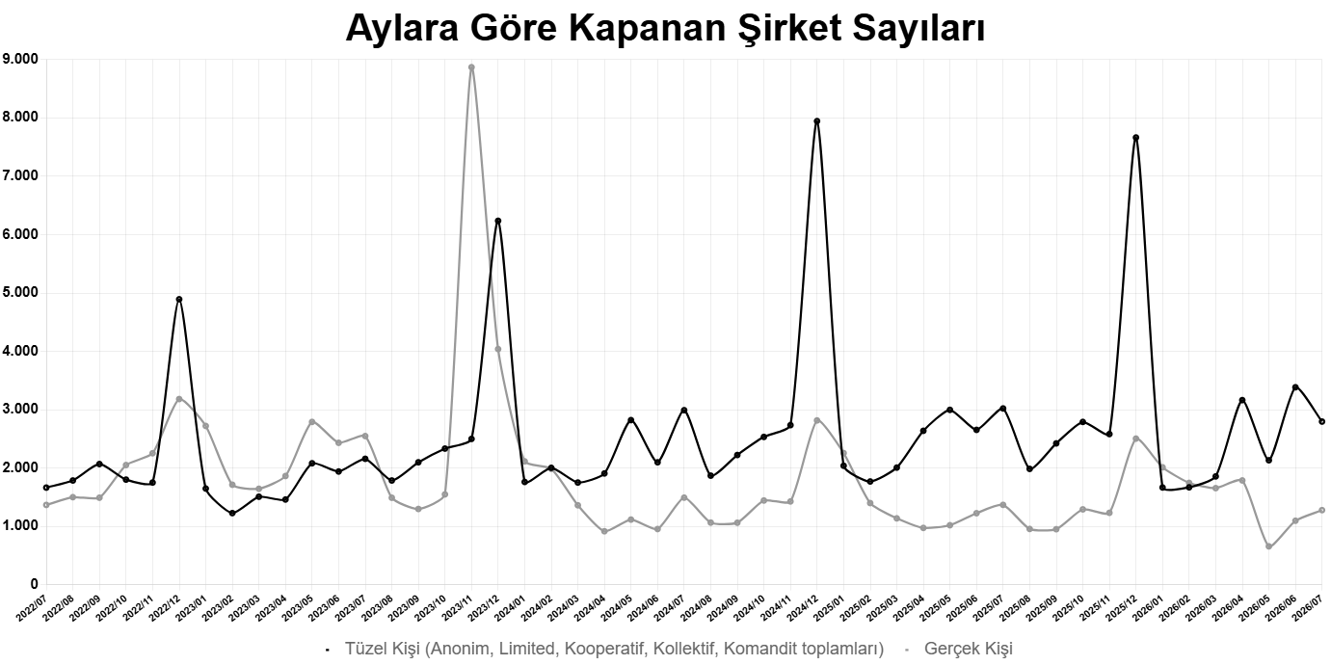

Anonim, Limited, Kooperatif, Komandit, Kollektif Şirket toplamları
Gerçek Kişi Ticari İşletmesi

Temmuz 2026’da kurulan anonim şirketlerin ortaklarının %15,7’si kadın girişimcidir.

- Temmuz 2026’da kurulan şirket türüne göre ortaklar arasındaki kadın girişimci oranı anonim şirketlerde %15,7 limited şirketlerde %17,1 kooperatiflerde ise %22,1 oldu. Gerçek kişi ticari işletmelerin ise %15,5’i kadın girişimciler tarafından kuruldu.

Temmuz 2026’da kurulan anonim şirketlerin ortaklarının %31,3’ü 35-44 yaş aralığındadır.

- Temmuz 2026’da kurulan şirket türüne göre ortakların yaş dağılımında; anonim şirket ortakların %31,3’ünü 35-44 yaş aralığı, limited şirketlerde %31,4’ünü 25-34 yaş aralığı, kooperatiflerde %25,9’unu 35-44 yaş aralığı ve gerçek kişi ticari işletmelerde %29,4’ünü 35-44 yaş aralığı oluşturdu.

Yaş Aralığı | Anonim Şirket |  | Limited Şirket |  | Kooperatif |  | Gerçek Kişi Ticari İşletme
Yaş Aralığı | Ortak Sayısı | Oranı  (%) | Ortak Sayısı | Oranı  (%) | Ortak Sayısı | Oranı  (%) | Ortak Sayısı | Oranı  (%)
<18 | 2 | 0,1 | 2 | 0,0 |  |  | 2 | 0,1
18 - 24 | 104 | 6,8 | 1.373 | 11,7 | 56 | 5,7 | 105 | 7,2
25 - 34 | 340 | 22,2 | 3.677 | 31,4 | 193 | 19,7 | 435 | 29,8
35 - 44 | 479 | 31,3 | 3.610 | 30,8 | 254 | 25,9 | 429 | 29,4
45 - 54 | 373 | 24,4 | 2.095 | 17,9 | 273 | 27,9 | 304 | 20,9
55 - 64 | 154 | 10,1 | 752 | 6,4 | 129 | 13,2 | 134 | 9,2
65 - 74 | 59 | 3,9 | 184 | 1,6 | 53 | 5,4 | 43 | 2,9
=>75 | 18 | 1,2 | 14 | 0,1 | 22 | 2,2 | 6 | 0,4
 | 1.529 |  | 11.707 |  | 980 |  | 1.458

Bir sonraki haber bülteninin yayımlanma tarihi 18.09.2026’dır.
Ayrıntılı tablo ve grafiklere www.tobb.org.tr/resmi-istatistik adresinden erişebilirsiniz.

